Rovnosť v odmeňovaní mužov a žien je v Tescu samozrejmosť. Reťazec ide ešte ďalej

BRATISLAVA 30. júna 2021 - Príklad hodný nasledovania! Reťazec Tesco vyvíja maximálne úsilie v starostlivosti o všetkých kolegov. Čo je nemenej dôležité, k pozitívnej zmene inšpiruje aj ostatných. Inklúziu na pracovisku pritom vníma ako dôležitú deväť z desiatich obyvateľov Slovenska, ukázal nezávislý prieskum.

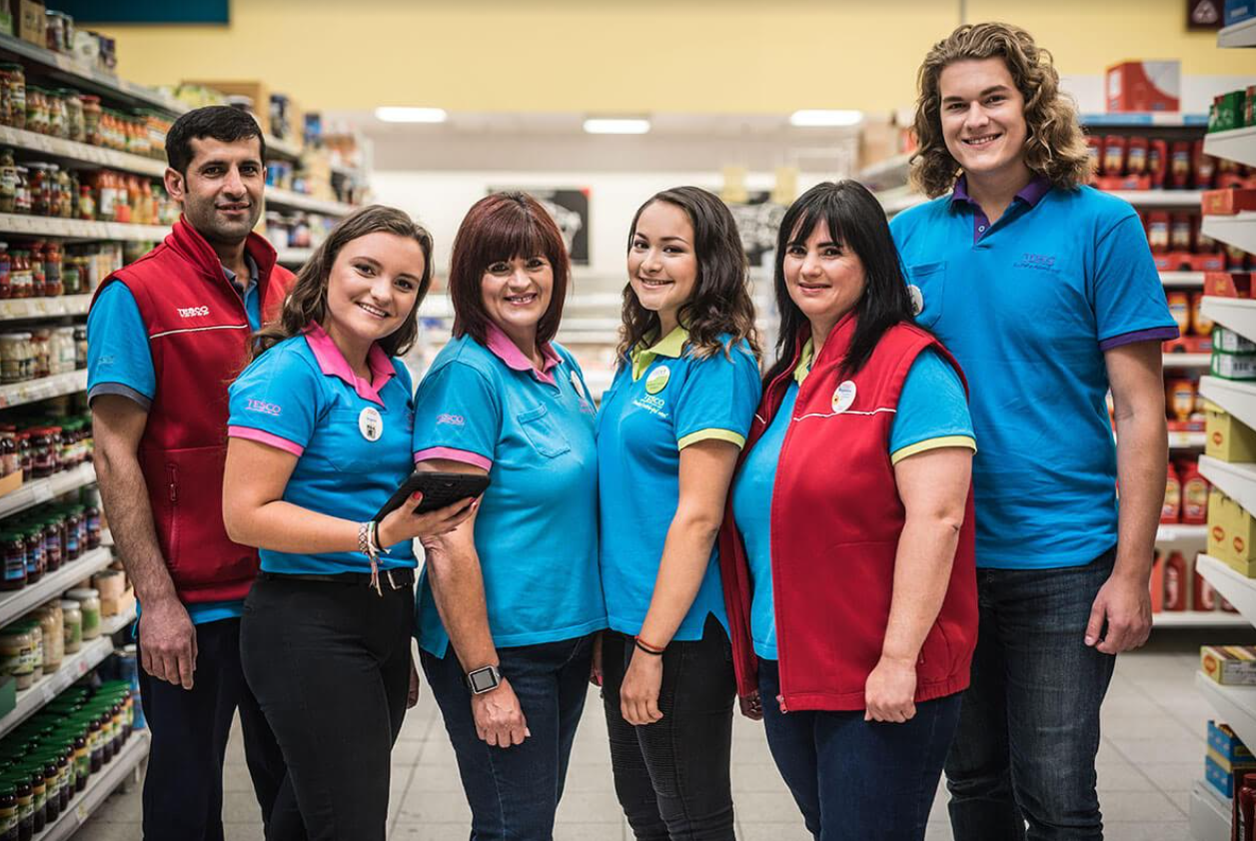

Tesco patrí medzi troch najväčších súkromných zamestnávateľov na Slovensku. Reťazec zamestnáva takmer 9 000 kolegov rôznych národností, ktorí pochádzajú z odlišných prostredí a majú rozdielne potreby i životné ambície. Práve táto pestrosť motivuje Tesco, aby sa už 25 rokov na Slovensku zlepšovalo - ako skvelé miesto na prácu a, samozrejme, nakupovanie. Reťazec ešte v roku 2019 podpísal na Slovensku Chartu diverzity a dnes ide ešte ďalej. Zverejnil unikátnu správu o témach diverzity a inklúzie, ktorej význam si vo veľkom uvedomujú aj obyvatelia Slovenska, čo potvrdzuje aj najnovší prieskum.

„Už 25 rokov sú srdcom nášho podnikania ľudia, či už sú to naši kolegovia, zákazníci alebo dodávatelia – všetko, čo robíme, robíme pre nich. V Tescu sme totiž presvedčení, že práve naše kolegyne a kolegovia sú kľúčom k úspechu. Veľmi ma teší, že Tesco už dnes považuje za skvelé miesto na prácu 92 % kolegov. Priniesli sme im množstvo programov a aktivít zameraných na podporu kultúry diverzity a inklúzie. Na tento krok chceme teraz nadviazať a podeliť sa o náš pokrok v tejto oblasti aj s verejnosťou. Som hrdý, že prinášame našu prvú správu o diverzite a inklúzii, ktorá je svojím obsahom na Slovensku unikátna. Prináša súhrn informácií, ako sa nám darí v tejto oblasti a naše plány do budúcnosti. Hoci už teraz majú u nás ženy silné zastúpenie v seniorných rolách, 61 % manažérskych pozícií zastávajú v Tescu ženy, chceme aj naďalej zvyšovať ich podiel a zabezpečiť všetkým kolegyniam a kolegom rovnaký prístup ku všetkým pozíciám. Chceme byť ešte viac ústretoví k rodine a ešte viac podporovať kolegyne a kolegov so zmenenou pracovnou schopnosťou zo zdravotných dôvodov,“ vysvetľuje Martin Kuruc, generálny riaditeľ Tesca na Slovensku.

Pandémia COVID-19 ovplyvnila nerovným spôsobom rôzne sociálne skupiny. Nevyhnutnosť posilňovať inklúziu sa preto v súčasnosti ukázala ešte naliehavejšou než kedykoľvek predtým. Inkluzívna kultúra je neoddeliteľnou súčasťou značky a hodnôt Tesca. Až 89 % kolegýň a kolegov verí, že v Tescu môžu byť sami sebou bez strachu z odsudzovania.

Rovnosť v odmeňovaní mužov a žien? V Tescu samozrejmosť!

V Tescu je rovnosť v odmeňovaní muža a ženy samozrejmosťou - na rovnakej pozícii reťazec platí rovnakú mzdu ženám aj mužom. Férový a zodpovedný prístup Tesca chváli aj zástupkyňa odborových organizácií. „Odborové organizácie vítajú transparentnosť, ktorú spoločnosť Tesco demonštruje zverejnením správy o diverzite a inklúzii. Ukazuje, že Tesco skutočne je inkluzívnym zamestnávateľom,“ uviedla Dagmar Alterová, zástupkyňa odborových základných organizácií pôsobiacich pri Tescu.

V rámci správy reťazec prináša aj bližší pohľad na celkový pomer platov žien a mužov, ktorý ovplyvňuje množstvo faktorov, ako rodová distribúcia medzi najvyššie platenými pozíciami či kariérne voľby žien a mužov. Štatistické údaje za Slovensko potvrdzujú, že rozdiel v odmeňovaní mužov a žien je celospoločenskou výzvou. V porovnaní s tým je situácia v Tescu významne lepšia.

„Sme hrdí, že ako jeden z najväčších súkromných zamestnávateľov na Slovensku dobrovoľne pristupujeme k publikovaniu našich dát o odmeňovaní žien a mužov. Meranie odmeňovania žien a mužov nám umožňuje identifikovať a pochopiť potenciálne prekážky brániace ženám rozvíjať kariéru v našej spoločnosti a podniknúť kroky na odstránenie týchto prekážok,“ dodáva Miroslava Rychtárechová, personálna riaditeľka Tesca na Slovensku. „Vyzývame aj ďalšie veľké spoločnosti, aby sa k n á m pridali, odmerali a zverejnili podobné dáta vrátane rozdielov v odmeňovaní mužov a žien. Pretože spoločne dokážeme priniesť širšiu pozitívnu zmenu v celej spoločnosti,“ dodala M. Rychtárechová.

Práve pozitívnu zmenu Tesco prináša už dnes napríklad aj pri zamestnávaní ľudí so zdravotným znevýhodnením a zmenenou pracovnou schopnosťou. V roku 2020 takto v Tescu pracovalo 6,9 % z celkového počtu kolegýň a kolegov, čo potvrdzuje inkluzívny prístup Tesca ku každému kolegovi a kolegyni.

Čo znamená „rovnosť v odmeňovaní“ mužov a žien? (v angličtine equal pay)
Tesco je zamestnávateľom s rovnosťou v odmeňovaní v zmysle legislatívy EÚ. Znamená to, že na rovnakých pozíciách vypláca reťazec kolegom rovnaký plat bez ohľadu na to, či sú to ženy alebo muži.

Aký je rozdiel medzi rovnosťou v odmeňovaní a mzdovým rozdielom medzi mužmi a ženami? (v angličtine gender pay gap)
„Gender pay gap“, a teda mzdový rozdiel medzi mužmi a ženami, meria rozdiel medzi celkovým priemerným príjmom všetkých mužov a všetkých žien v spoločnosti bez ohľadu na pozíciu alebo mzdový stupeň. Mzdový rozdiel medzi mužmi a ženami môže byť spôsobený mnohými faktormi, ako je napríklad fakt, že muži obsadzujú viac seniorné role, zatiaľ čo ženy pracujú častejšie na juniornejších pozíciách.

Inklúziu na pracovisku podporuje 93 % ľudí

Podpora inklúzie, rodín a férového odmeňovania na pracovisku je dôležitá pre väčšinu obyvateľov Slovenska. Vyplýva to z aktuálneho prieskumu agentúry NMS Market Research na vzorke viac ako tisíc opýtaných. Pozrite si jeho výsledky nižšie:

- Podpora inklúzie na pracovisku je dôležitá pre 93 % Slovákov a Sloveniek
- 85 % obyvateľov Slovenska vníma pozitívne podporu rodín a prinášanie benefitov zo strany zamestnávateľov, ktoré idú nad rámec zákonných požiadaviek, tak ako to urobilo nedávno Tesco pri predstavení nových benefitov pre kolegyne a kolegov
- Tému rovnosti v odmeňovaní považuje za dôležitú 63 % Slovákov a Sloveniek
- Ďalšia približne tretina opýtaných má na túto tému neutrálny názor
- Iba 24 % ľudí považuje prístup zamestnávateľov v otázke rovnosti v odmeňovaní za dostatočný

Nové unikátne rodinné benefity Tesca na Slovensku

Podpora pre čerstvých rodičov ako napríklad navýšenie materskej dávky do úrovne 100 % čistej mzdy, otcovské voľno, podpora pri adopcii či podpora pre tých, ktorí plánujú mať rodinu. Prečítajte si o týchto benefitoch viac.

Nezávislý prieskum tak potvrdil, že Tesco sa správne rozhodlo pre nadštandardný prístup v oblasti diverzity a inklúzie. Takýto krok vítajú aj odborníci.

„Naprieč sektormi sa čoraz častejšie stretávame s tým, že firmy informácie o diverzite a inklúzii dávajú do výročných správ. To, že bola publikovaná samostatná podrobná správa, je dôkazom, že firma sa tejto téme venuje do hĺbky a považuje podporu diverzity a inklúzie za súčasť svojej firemnej kultúry. Oceňujem, ako Tesco pristupuje k podpore rovnosti príležitostí, aké nadštandardné rodinné benefity ponúka. Osobitne ma teší, že transparentne informuje aj o rodovom mzdovom rozdiele a konkrétnych krokoch pre jeho znižovanie, čím môže byť príkladom aj pre iných zamestnávateľov,” potvrdzuje Ivana Vagaská, senior programová manažérka Nadácie Pontis a výkonná riaditeľka Business Leaders Forum, ktorá zastrešuje Chartu diverzity na Slovensku.

